Poskusi narediti tele luštne vaje…
1. vaja | Stresla te je elektrika in se cel treseš. | Elektrika se izklopi. | Ponovi
 | 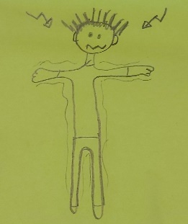 | 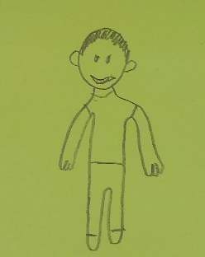 | 3x

2. vaja | Kroženje z rameni nazaj | Ponovi
 |  | 10x

3.  Vaja | Joj, pozabil si napisati nalogo, zato se zelo prestrašiš. | Zrak zadržiš 3 sekunde | Eh, samo sanjalo se ti je | Ponovi
 | - Globoko in hitro vdihneš. |  | -Nato sledi izdih olajšanja.
 |  | 1 2 3 |  | 3x

UPEVANJE
- vaja: Čebelica leti z neba, leti, leti vse nižje, vse nižje in vse nižje.
zzz zzz
zzz
zzz
zzz
zzz
zzz
Zapoj zraven pesmico:
(sem se posnela zgodaj zjutraj in mi moraš opravičiti mojo tremo )
https://youtu.be/yBr3a55fp6E

KAKO NAJ ŽIVIM Mateja Magajna
Kako naj živim, če pa ne vem, čemu živeti čem.
v srcu nosim le bolečino, počutim se prav sam.
Prijatelji, ki imel sem jih rad, vsi od mene proč so odšli.
Ostal sem sam s hrepenenjem, ki ga živeti ne znam.

Veš, da si sam, če ne veš, da vsakogar ljubiti smeš.
In ko srečaš sovražnika, v njem odkriješ prijatelja.
Veš da ob tebi mnogo je ljudi, ki čakajo na te,
da jim s svojim življenjem daš to, kar v sebi imaš.

Kaj ne čutiš v svojem hrepenenju želje, da razdajaš se.
Veš, da, kar važno je v življenju, pri majhnih stvareh se začne.
Ljubiš le tako, da začutiš, kako lahko koga osrečiš,
razširiš svoje majhno srce na vse, kar važno je.

Naj ljubezen med nami vzcvete,
da že tukaj začuti se,
da je vsako majhno, ubogo bitje
vredno, da ljubljeno je. (2x)

No, pa se pojdi še malo uganke… malo drugače
https://www.youtube.com/watch?v=CBr5zsIdJ8w
Če rad pogledaš kaj LEPEGA glasbeno obarvanega in imaš še malo časa, ti pošiljam še tole. Po ogledu sem sigurna, da si mnenja, da je to res velika in lepa umetnost. 1000 rok je naslov. Bi bilo dobro tole pogledati v živo?
https://www.youtube.com/watch?v=Yk5eCbMzetU

